RADA DZIELNICY SUCHANINO

PROTOKÓŁ z XXV sesji Rady Dzielnicy, która odbyła się w dniu 14.12.2023 o godzinie 18:00
Posiedzenie XXV Sesji Rady Dzielnicy Suchanino otworzył Przewodniczący Rady Juliusz Grabowski, który przedstawił zaproponowany w piśmie zwołującym porządek obrad, jak poniżej:
1. Otwarcie obrad, stwierdzenie prawomocności,

2. Przyjęcie porządku obrad,

3. Podjęcie Uchwały nr XXV/38/2023, zmieniającej Uchwałę nr XXI/33/2023 z dn. 7.02.2023 w sprawie przeznaczenia środków finansowych na działalność statutową,

4. Informacje Zarządu Dzielnicy o sprawach bieżących,

5. Wolne wnioski,

6. Zakończenie obrad,

Ad. 1 Otwarcie obrad, stwierdzenie prawomocności,
Przewodniczący Rady Dzielnicy Suchanino Juliusz Grabowski otworzył obrady w ramach XXV Sesji Rady Dzielnicy Suchanino oraz stwierdził prawomocność posiedzenia na podstawie listy obecności, potwierdzającej obecność 9 Radnych Rady Dzielnicy Suchanino. Sesja odbyła się w trybie hybrydowym. W siedzibie Rady było obecnych 6 Radnych Dzielnicy Suchanino, zaś w trybie zdalnym uczestniczyło 3 Radnych Dzielnicy Suchanino. Poniżej załączam zdjęcia, potwierdzające obecność 9 Radnych.
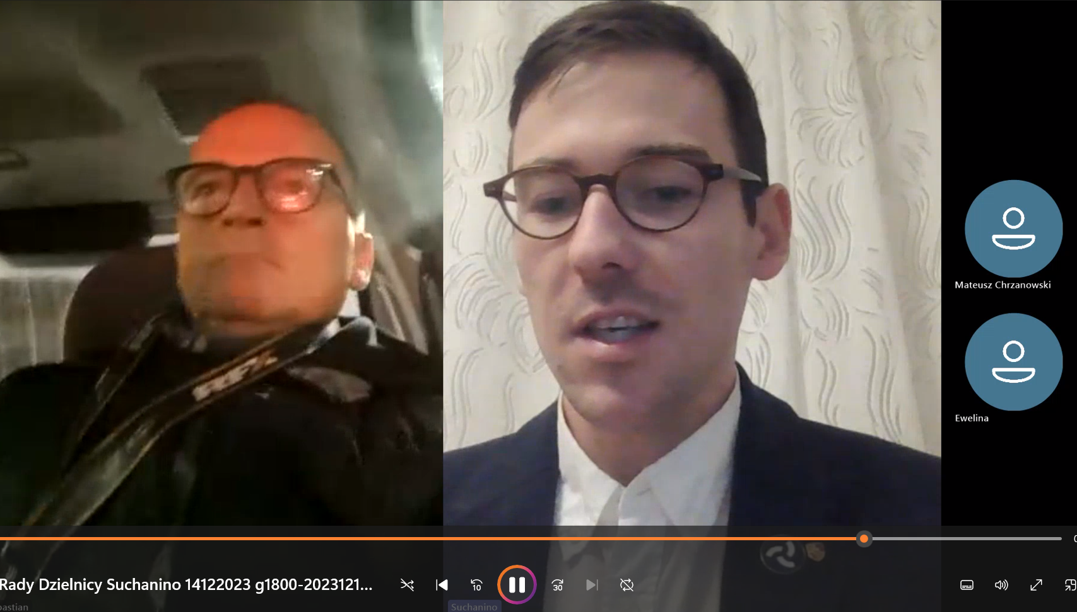
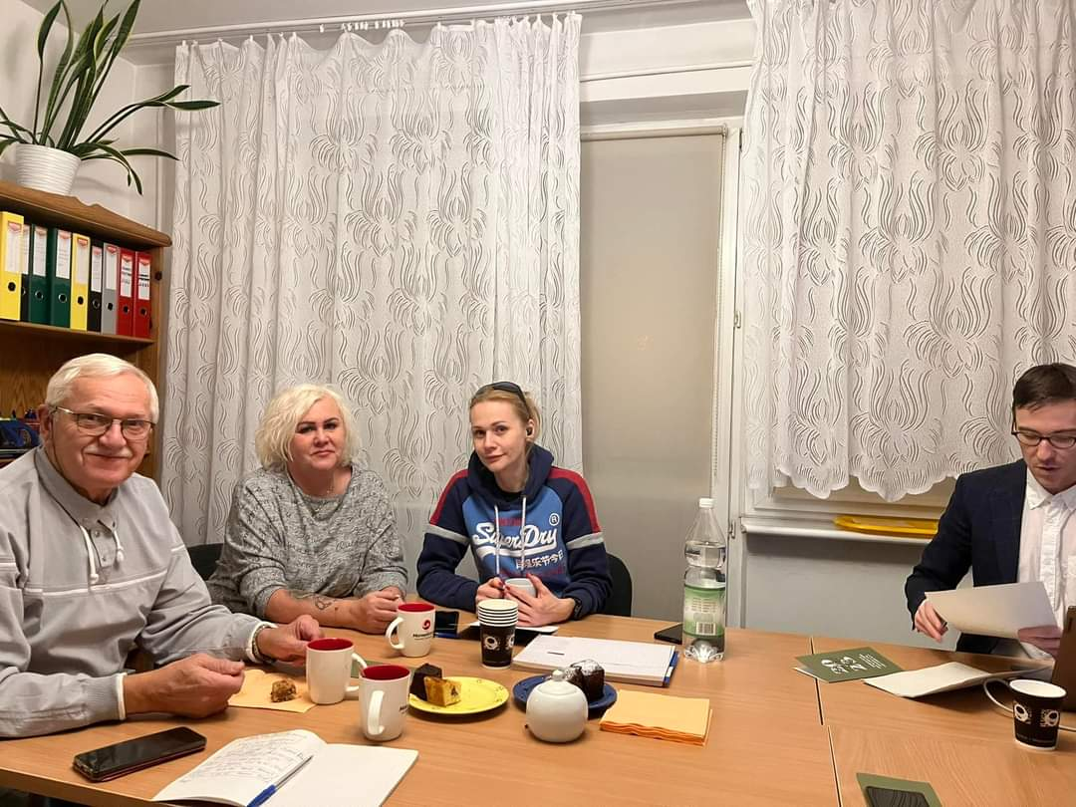
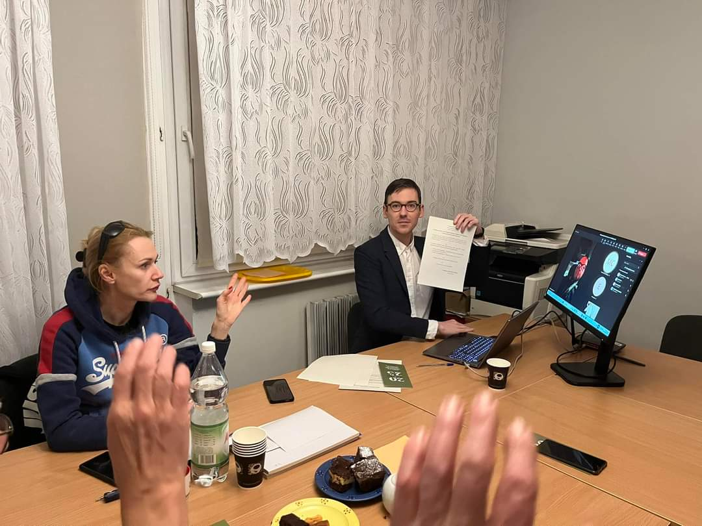
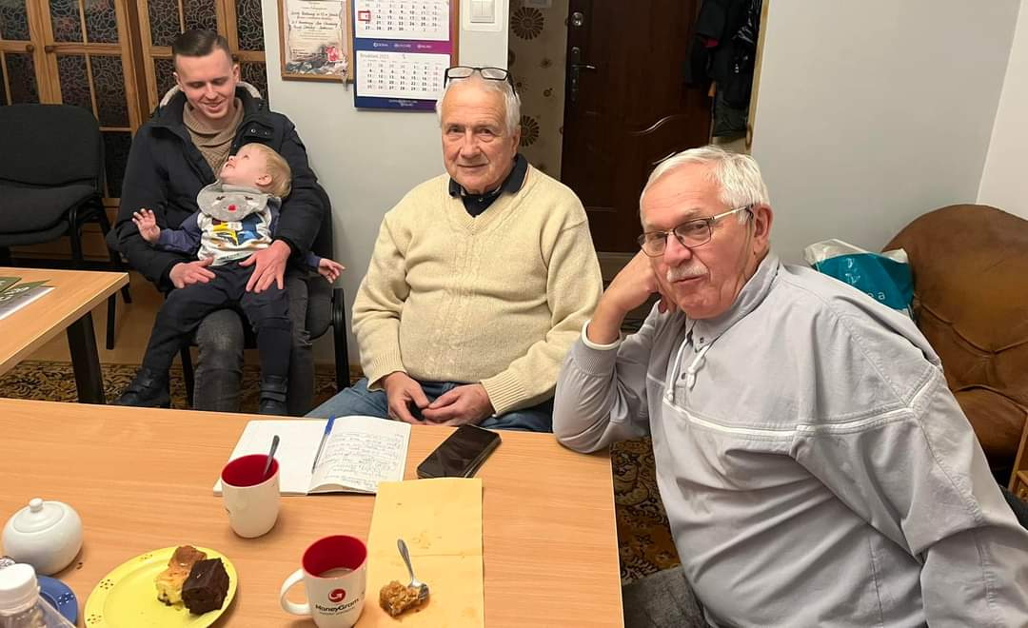

Ad. 2. Przyjęcie porządku obrad,

Przewodniczący Rady Dzielnicy Suchanino Juliusz Grabowski poddał pod głosowanie wniosek o przyjęcie porządku obrad, co zostało przyjęte przez radnych Rady Dzielnicy Suchanino przy 9 głosach za, przy braku głosów przeciwnych oraz wstrzymujących się (stosunkiem głosów 9-0-0).

Ad. 3. Podjęcie Uchwały nr XXV/38/2023, zmieniającej Uchwałę nr XXI/33/2023 z dn. 7.02.2023 w sprawie przeznaczenia środków finansowych na działalność statutową,

Przewodniczący Rady Dzielnicy Suchanino Juliusz Grabowski poddał pod głosowanie Uchwałę Uchwały nr XXV/38/2023, zmieniającej Uchwałę nr XXI/33/2023 z dn. 7.02.2023 w sprawie przeznaczenia środków finansowych na działalność statutową, która została przyjęta jednomyślnym stosunkiem głosów, przy 9 głosach za, przy braku głosów przeciwnych oraz wstrzymujących się (stosunkiem głosów 9-0-0).

Ad. 4. Informacje Zarządu Dzielnicy o sprawach bieżących,
Przewodnicząca Zarządu Dzielnicy Suchanino Ewa Okuniewska omówiła z Radnymi propozycje nadesłane przez mieszkańców w ramach przeprowadzonych konsultacji budżetowych Rady Dzielnicy Suchanino za rok 2024.
Ad. 5. Wolne wnioski,
Nie został zgłoszony żaden wolny wniosek.
Ad. 6. Zakończenie obrad,
Wobec wyczerpania porządku obrad Radny Dzielnicy Suchanino Juliusz Grabowski zamknął obrady o godzinie 18:30.
Protokolant: Prowadzący obrady:
Juliusz Grabowski Juliusz Grabowski
Przewodniczący Rady Dzielnicy Suchanino Przewodniczący RDS

